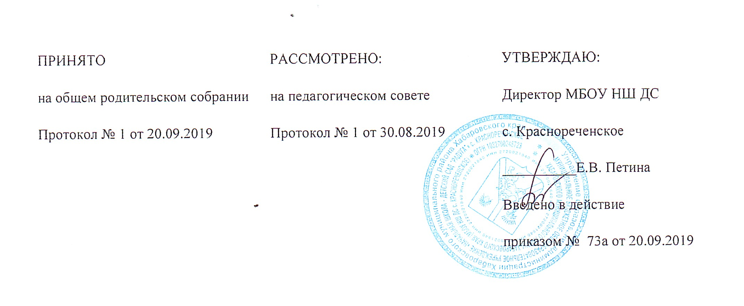

Положение
о поощрении и взыскании обучающихся в МБОУ

с. Краснореченское
Настоящее положение разработано в соответствии с Федеральным законом от 29.12.2012 г. №273- ФЗ «Об образовании в Российской Федерации». Регулирует применение к обучающимся учреждения мер поощрения и взыскания в зависимости от их отношения к своим правам и обязанностям.
I. Общие положения
1.1.Основными задачами данного Положения являются:
- обеспечение в учреждении благоприятной творческой обстановки для плодотворного образования и работы;
- поддержание в учреждении порядка, основанного на сознательной дисциплине и демократических началах организации образовательного процесса;
- стимулирование и активизация обучающихся в освоении образовательных программ;
- способствование развитию и социализации обучающихся.
II. Поощрения
2.1. Обучающиеся учреждения поощряются за:
- успехи в обучении;
- образцовое выполнение своих обязанностей;
- участие и занятие призовых мест в олимпиадах, конкурсах и спортивных состязаниях;
- общественно полезную деятельность;
- благородные поступки.
2.2. В учреждении применяются следующие виды поощрений:
- объявление благодарности;
- направление благодарственного письма родителям (законным представителям) учащегося;
- награждение Похвальной грамотой, похвальным листом;
- награждение ценным подарком;
- награждение грамотой и (или) дипломом;
- публичное объявление благодарности.
2.3. Процедура применения поощрений.
Поощрения применяются директором учреждения по представлению педагогического совета, классного руководителя, воспитателя, а также в соответствии с положением о проводимых в учреждении конкурсах и соревнованиях и оформляются приказом по учреждению. Поощрения объявляются публично, доводятся до сведения обучающихся и работников учреждения. О поощрении обучающегося сообщается родителям в форме благодарственного письма.
Объявление благодарности обучающемуся, объявление благодарности родителям (законным представителям) обучающегося, направление благодарственного письма по месту работы родителей (законных представителей) обучающегося могут применять все педагогические работники учреждения при проявлении обучающимися активности с положительным результатом.
Награждение грамотой (дипломом), похвальной грамотой, похвальным листом может осуществляться администрацией учреждения по представлению классного руководителя и (или) учителя-предметника, воспитателя за особые успехи, достигнутые обучающимся по отдельным предметам учебного плана и (или) во внеурочной деятельности на уровне учреждения и (или) муниципального образования, на территории которого находится учреждение.
Награждение ценным подарком осуществляется за счет дополнительных финансовых средств на основании приказа директора учреждения за особые успехи, достигнутые на уровне муниципального образования, субъекта Российской Федерации.
III. Порядок выдвижение и организация принятия решения о поощрениях и награждении
3.1. Выпускники, достигшие особых успехов в изучении одного или нескольких предметов, награждаются похвальной грамотой «За особые успехи в изучении отдельных предметов».
3.2.Обучающиеся переводного класса, имеющие по всем предметам, изучавшимся в этом классе, четвертные и годовые отметки «5», награждаются похвальным листом «За отличные успехи в учении».
VI. Взыскания
4. За неисполнение или нарушение Устава учреждения, правил внутреннего распорядка и иных локальных нормативных актов по вопросам организации и осуществления образовательной деятельности к обучающимся могут быть применены меры дисциплинарного взыскания:
- меры воспитательного характера;
4.1. Меры воспитательного характера представляют собой действия администрации учреждения, ее педагогических работников, направленные на разъяснение недопустимости нарушения правил поведения в учреждении, осознание учащимся пагубности совершенных им действий, воспитание личных качеств учащегося, добросовестно относящегося к учебе и соблюдению дисциплины.
4.2. К учащимся могут быть применены следующие меры дисциплинарного взыскания:
- замечание;
4.3. Применение дисциплинарных взысканий
4.3.1. За каждый дисциплинарный проступок может быть применено только одно дисциплинарное взыскание.
4.3.2 Дисциплина в учреждении поддерживается на основе уважения человеческого достоинства обучающихся. Применение физического или психического насилия по отношению к обучающимся не допускается.
4.4. Применение таких мер воздействия, как удаление с урока, оставление без обеда, а также выставление неудовлетворительной отметки в классный журнал или дневник обучающегося за недисциплинированность на уроке запрещается.
4.5. Ответственность носит персональный характер (коллективная ответственность класса, группы обучающихся за действия члена коллектива не допускается);
4.6. Форма взыскания должна учитывать тяжесть дисциплинарного проступка, причины и обстоятельства, при которых он совершён, предыдущее поведение обучающегося, его психофизическое и эмоциональное состояние, а также мнение советов родителей (законных представителей) несовершеннолетних обучающихся
4.7. Применение мер дисциплинарного взыскания, не предусмотренных настоящим Положением, запрещается;
4.8. До наложения дисциплинарного взыскания обучающемуся должна быть предоставлена возможность объяснить и оправдать свои действия в форме, соответствующей его возрасту (предоставлено право на защиту).
4.9. Дисциплинарные взыскания не применяются в отношении воспитанников дошкольных групп, обучающихся начальных классов и обучающихся с задержкой психического развития и различными формами умственной отсталости.

